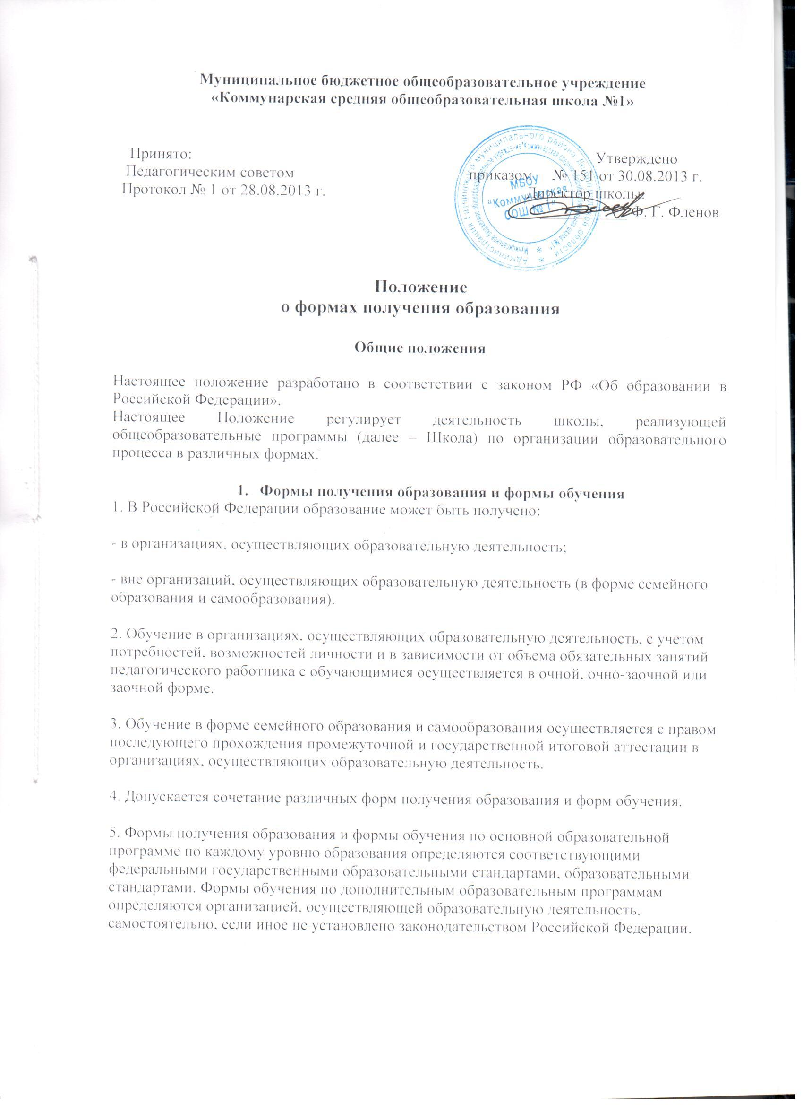
Муниципальное бюджетное общеобразовательное учреждение

- Содержание образования и организация обучения в различных формах
  - Обучение в различных формах получения образования организуется в соответствии с образовательной программой, уставом школы, учебным планом, отражающими образовательную стратегию. Для всех обучающихся действуют учебный план и образовательная программа, включающие обязательный минимум содержания основных образовательных программ согласно федеральным государственным стандартам.
  - При освоении общеобразовательных программ в формах, предусмотренных настоящим Положением, совершеннолетний гражданин или родители (законные представители) несовершеннолетнего обучающегося должны быть ознакомлены с настоящим положением, программами учебных предметов, критериями стандартного уровня их освоения, примерным перечнем базовых тем, нормами оценки знаний, умений и навыков обучающегося по каждому предмету, иными документами, регламентирующими организацию образовательного процесса в избранной форме.
  - Обучающиеся, осваивающие общеобразовательные программы в очной, в форме семейного образования, самообразования, по индивидуальному учебному плану, зачисляются в контингент обучающихся школы.
В приказе школы и в личном деле обучающегося отражается форма освоения общеобразовательных программ в соответствии с заявлением совершеннолетнего гражданина или родителей (законных представителей) несовершеннолетнего обучающегося. все данные об обучающемся вносятся в журнал того класса, в котором он будет числиться или оформляется журнал индивидуальных занятий.
  - Государственная (итоговая) аттестация обучающихся по различным формам получения образования проводится в полном соответствии с Положением о государственной (итоговой) аттестации выпускников IX и XI классов, утвержденным федеральным органом исполнительной власти, осуществляющим функции по выработке государственной политики и нормативному правовому регулированию в сфере образования.

- Организация образовательного процесса на основе индивидуальных учебных планов (ИУП)
  - Обучение по ИУП вводится с целью создания условий для увеличения возможностей выбора обучающимися моделей своего дальнейшего образования, обеспечения потребностей и интересов обучающихся, как правило, III ступени общего образования.
  - Для организации обучения по индивидуальным учебным планам в школе необходимо наличие следующих условий: кадровых, содержательных, материальных, психологических (готовность старшеклассников к обучению по ИУП).
  - На подготовительном этапе в содержательном аспекте образовательного процесса выделяются уровни дифференциации, которые являются основой для разработки индивидуального учебного плана.
  - Количество учебных часов в индивидуальном учебном плане не должно быть более 36 и менее 30 часов в неделю.
  - Подготовительный этап завершается определением количества учебных групп (в зависимости от выбора обучающихся), необходимых потребностей в кадрах, их расстановкой.
  - На организационном этапе составляется индивидуальное расписание, для чего в учебных группах, безотносительно к дням недели, выстраивается комбинация уроков, на которых задействовано наибольшее количество обучающихся.
Уроки, на которых присутствуют все обучающиеся, распределяются на 3, 4, 5 уроки, на которых присутствуют не все обучающиеся – на 1-2, 6.
  - На этапе внедрения индивидуального учебного плана школы. С целью осуществления контроля и коррекции выполнения индивидуального учебного плана обучающегося, содержание каждого предмета разбивается на учебные модули, и их изучение завершается зачетной или контрольной работой.
Результаты зачетов и контрольных работ фиксируются в зачетных книжках обучающихся.
  - На аналитическом этапе результаты работы по внедрению индивидуальных учебных планов обсуждаются на заседаниях педагогического совета, научно-методических объединений, родительских собраниях, собраниях обучающихся. С учетом выводов проблемного анализа и результатов обсуждений проводится корректировка процесса организации работы по индивидуальным учебным планам и планирование работы на следующий учебный год.

Срок действия положения не ограничен. При изменении законодательства в акт вносятся изменения в установленном законом порядке.

